Covid 19 Document de justification
Impact : les bénéfices anticipés (pour la population, les cycles de décision, les personnels de santé…) ;
Exemple des hôpitaux : barrière de confinement statique (résistant à la surpression des blocs opératoires et dépression des volumes contaminés)
Actuellement, le maintien des profils sur les 4 côtés sont réalisés à l’aide de ressorts
La fixation du joint harpon muni de bavettes dans la gorge du profil assure ainsi l’étanchéité périphérique de la zone à confiner.

Avant le 27 mars 2020 CHU de Toulouse
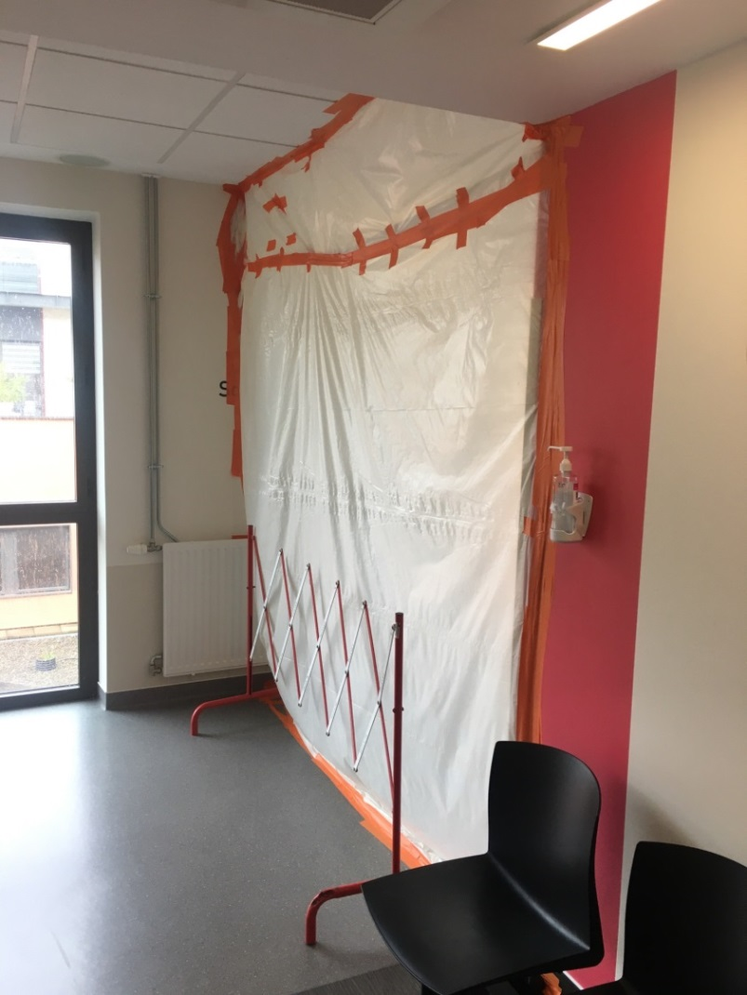

Après (Expérimentation du 27 Mars 2020 Toulouse)
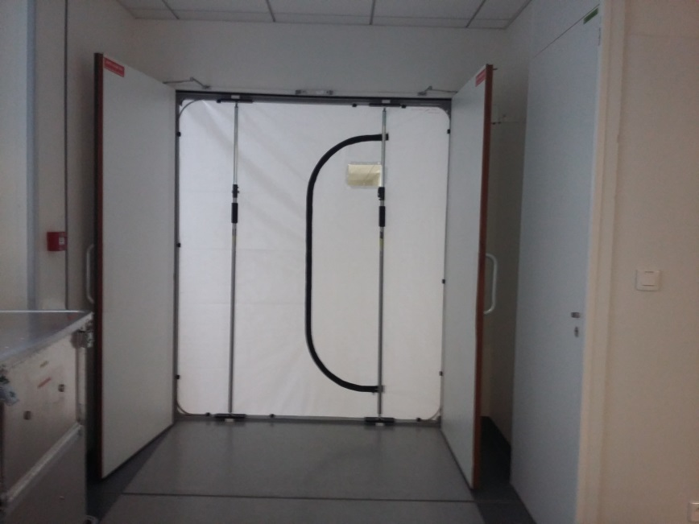

Crédibilité : tout élément de preuve, scientifique ou technique, permettant de confirmer la faisabilité du projet ;

L’état de l’art du projet Cleanjob a été démontré ci-dessus avec les 2 photos.
Le produit américain existant zipwall a été contesté par l’examinateur brevet au regard du sixième brevet FR 1901608 CLEANJOB déposé en février 2019
Cleanjob a ainsi démontré sa réelle étanchéité.
Retour d’expériences utilisateurs : Le CHU de Toulouse a commandé plusieurs exemplaires suite aux essais du 27 mars 2020 (Voir rapport d’essai dans la partie Plan projet)
D’autres hôpitaux, CHR de Namur et Ehpad passent commande actuellement.
Calendrier : délai de mise en œuvre de la solution.
Opérationnel immédiatement.
Monsieur Chancerel a établi des partenariats avec des fournisseurs français du domaine automobile, italien, espagnol et belge, afin d’industrialiser ses productions.
Les fabrications de moules de pièces de jonction équipées de bavettes et les filières alu, caoutchouc sont en capacités de production
A ce jour, nous sommes en mesure de produire en petite et moyenne série
Par contre, l’assemblage reste manuel (Un prestataire normand peut sous 10 semaines automatiser l’assemblage)
Objectif : 200 à 300 par jour par unité de production (en une équipe)
Fonctionnement même en période d’épidémie
L’un de nos associés belges a possibilité de nous assurer l’assemblage avec une équipe de 30 personnes une semaine par mois avec handicapés)
L’enjeu industriel est de créer un espace d’assemblage automatisé, afin d’expédier ces produits de confinement à l’attention des 3000 espaces de santé nationaux et 7000 Ehpad et ainsi s’ouvrir à l’échelle européenne.

